Тема урока: «Обработка верхнего среза юбки поясом».
По́яс — аксессуар, элемент, деталь одежды, носимая на талии или бёдрах, служит для стягивания другой одежды и ношения чего-либо (на пример оружия).
На Руси (в России) пояс для подпоясывания верхней одежды из широкого куска ткани или шнура — Кушак.
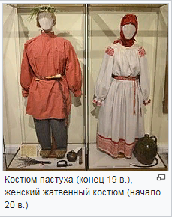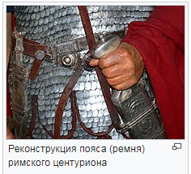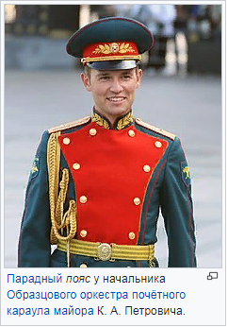
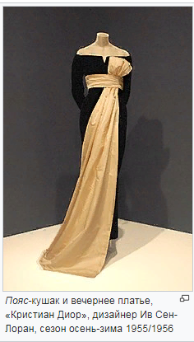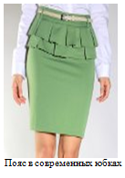

Функции поясов
- Утилитарная, служебная:
  - Поддерживать, закреплять запахнутую одежду.
  - Для крепления деталей нижней одежды, белья (пояс для чулок). К поясам крепятся подвязки, подтяжки и т. п.
  - Поддерживать тело: пояса - бандажи для беременных, атлетический пояс, корсетные пояса, специальный пояс для каникросса, который крепится на бёдрах и защищает спину от нагрузок.
  - Для крепления оборудования, инструментов, или других целей. До изобретения карманов к поясам прикреплялись кошели и т. п. Ранее на поясах носили оружие, в особенности холодное (родственное, но через плечо — перевязь, портупея, бандольер, патронташ). Вариация — поясная сумка, денежный пояс.
  - Спортивная.
- Декоративная:
  - Эстетическая: для подчеркивания тонкости талии, конструирования силуэта костюма
  - Элементы национального костюма (оби, слуцкий пояс, лиелвардский пояс, кэмэр, албанский брез). Ранее пояса и их декор имели символическое значение (обрядовую функцию), теперь являются рудиментами.
  - Элементы мундира. В современном мире пояса сохранились как элементы парадной формы — французского Иностранного легиона, ряда частей индийских и пакистанских вооружённых сил.
  - Элементы церемониальных костюмов. В современном мире пояс-кушак для смокинга — камербанд.
- Знака отличия, почёта, статуса (социальная функция):
  - Сословный: рыцарский пояс
  - Религиозный: католические. Некоторые ордена подпоясываются шнурами в память конкретных святых (en), у францисканцев это веревка с тремя узлами (они символизировали обеты бедности, целомудрия и послушания^{[6]}), к которому привязывали чётки. Православный — стихарный пояс
  - Обозначение статуса ученика: ученические уровни (Кю) в некоторых восточных боевых искусствах обозначаются цветом пояса (красный, синий, зелёный и так далее) при этом мастерские уровни (даны) по цвету поясов не разделяются, единственный цвет пояса мастера любого дана — чёрный.
  - Спортивный: победные регалии, чемпионские пояса, например, в боксе, в WWE.

Обработка верхнего среза юбки
Верхний срез юбки может быть обработан:
1. притачным поясом (рис. 1)
2. подкройной обтачкой (рис. 2)
3. швом в подгибку (рис. 3)
4. эластичной тесьмой (рис. 4)
5. корсажной тесьмой (рис. 5)

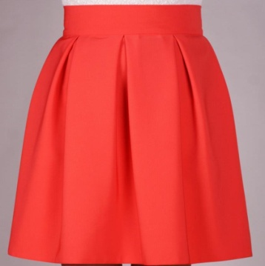
рис. 1 рис. 2 рис. 3

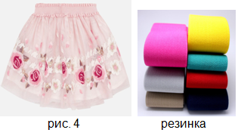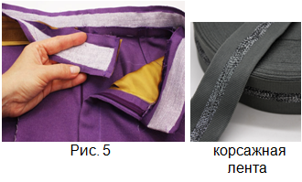
Ткань для пошива юбки может быть:
- тонкой
- средней
- толстой

При выборе способа обработки верхнего среза нужно это учитывать. Для тонкой ткани лучше всего пояс и подгибка, а обтачка будет просвечивать и может исказить форму.
Для средних тканей подходит все.
Для толстой ткани чаще всего используют один вид - обтачка, т.к. пояс дополнительное утолщение, а на резинке такие вещи не шьют.
Сыпучая ткань. Данный вид ткани требует «глухой» обработки поясом или подгибкой.
Не сыпучая ткань. Данные ткани хороши тем, что подходят для воплощения любой модели и могут обрабатываться любым способом.

Обработка поясом
Раскрой. Пояс выкраивают шириной 10 см. и длиной = От +5 (на обтачивание концов.)
Затем необходимо его продублировать клеевым флизелином, ширина полоски =3см. утюгом средней температуры сначала со стороны флизелина, а затем с лицевой стороны пояса.
Пояс перегнуть два раза по 3см. на изнаночную сторону, оставляя 1см на притачивание, заутюжить в таком положении для удобства дальнейшей обработки.
Если юбка (отрез ткани) не превышает 50 см в длину и пояс невозможно изготовить цельнокроеным, то допускается обработка верхнего среза стачным состоящим из двух или трех частей поясом.
Единственное, но жесткое требование: шов стачивания частей должен являть собой продолжение естественных швов самого поясного изделия будь то боковой шов, средний шов или вытачка. Так как требование экономичного подхода к обработке тоже очень важны.
Обработка стачного пояса аналогична цельнокроеному.
Раскрыть тесьму - молнию. Пояс наложить на изнаночную сторону юбки лицевой стороной, срезы уравнять и выпустить концы за края застежки со стороны переднего полотнища на 1 см, со стороны заднего полотнища на 4 см.
Пояс приметать прямыми ручными стежками к основной детали. Длина стежка 0,5 - 1 см, расстояние между стежками 0,5 см.
После этой операции необходимо провести примерку изделия для контроля посадки изделия с поясом, нет ли перекосов.
Затем пояс притачивают ш /ш 1см, длина стежка 3 мм, нитки в цвет ткани.
Удалить нитки приметывания, рассекая через каждые 10 см, чтобы не было затяжек.
Обтачать концы пояса ш/ш 0,7 - 1 см подрезать углы, не доходя до строчки 0,3см. Это производят для более качественного вывертывания. Углы получаются ровнее.
Пояс вывернуть на лицевую сторону, перепустить сгиб пояса ниже строчки притачивания на 0,1 - 0,2 см и наметывают.
Для качественного настрачивания пояса, его можно приутюжить, чтобы деталь не была «воздушной»
Отделочная строчка может быть от 0,1-0,5 см в зависимости от модели ткани и т.д.

Последовательность обработки верхнего среза юбки поясом представлена в таблице:

№ п\п | Наименование технологически неделимой операции | Технические условия | Эскиз
1. | Продублировать пояс клеевой прокладкой | С изнаночной стороны, совмещая середину пояса со срезом прокладки
2. | Обтачать пояс по концам | Ш.ш. 0,5 — 0,7 см. Конец переходного пояса по боковой стороне обтачивают также швом шириной 0,5 — 0,7 см, а по нижнему срезу — швом шириной 1 см. | 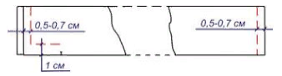
3. | Подрезать припуски шва обтачивания пояса | Не доходы до строчки 1,5 мм | 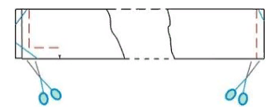
4. | Вывернуть пояс на лицевую сторону | Выправляя уголки | 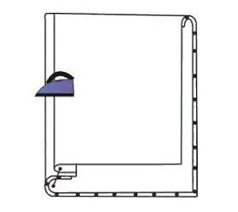
5. | Приутюжить пояс | Со стороны подпояса через проутюжильник увлажняя, перегибая его вдоль по длине
6. | Притачать пояс к юбке | складывая лицевыми сторонами внутрь, уравнивая срезы, ш.ш.1 см. В шов притачивания пояса на переднее полотнище, не доходя до боковых швов на 2 см, вкладывают вешалки. Длина вешалок в готовом виде 6—12 см | 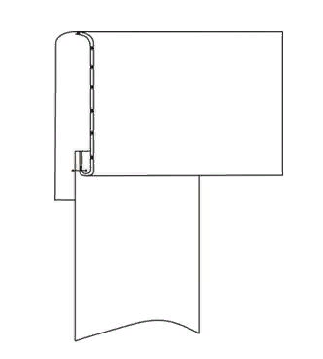
7. | Заутюжить припуски шва притачивания пояса | В сторону пояса
8. | Настрочить второй продольный срез пояса на верхний срез юбки | Подгибая его наизнанку на 0,8-0,9 см, перекрывая строчку шва притачивания пояса к юбке, ш.ш. 1 мм | 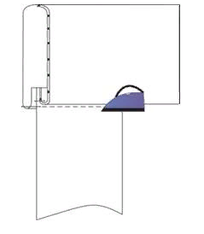
9. | Приутюжить пояс в готовом виде | Через проутюжильник увлажняя

Одним из критериев качества обработки пояса является его одинаковая ширина по всей длине. Улучшить качество обработки можно путем введения формования пояса, сутюживанием его по сгибу и оттягиванием по срезам до притачивания к юбке.

Для изделий из толстых тканей внутренний продольный срез пояса обметывают до присоединения пояса к юбке, и закрепляют строчкой, проложенной в шов притачивания пояса:

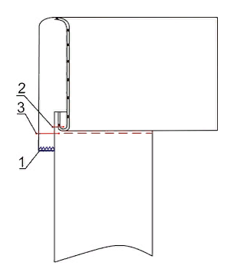

В случае фигурного верхнего края пояса его выкраивают из 2 частей с обтачиванием концов и верхнего среза по заданному контуру:

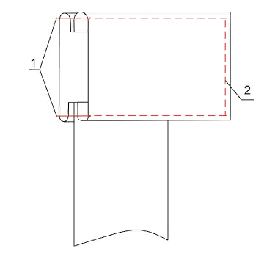

Домашнее задание: (выполнить в тетради).

1. Перечислите способы обработки верхнего среза юбки.

2. Определите длину пояса, если обхват талии фигуры 76 см.

3. Выберите один правильный параметр для соединения пояса с верхним срезом юбки:

а) 0,5 – 0,7 см.

б) 1 см.

в) 1,5 см.

